Задания:

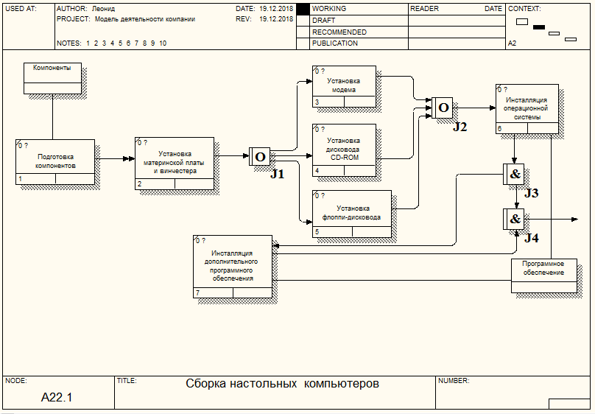

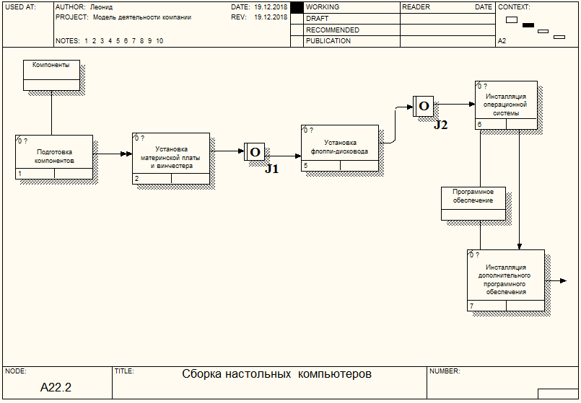

Ответы на вопросы:

1. IDEF3 подходит для описания логики взаимодействия информационных потоков, называется также workflow diagramming – методологией моделирования, использующая графическое описание информационных потоков, взаимоотношений между процессами обработки информации и объектов, являющихся частью этих процессов. Диаграммы Workflow могут быть использованы в моделировании бизнес-процессов для анализа завершенности процедур обработки информации. С их помощью можно описывать сценарии действий сотрудников организации.
2. Единицы работы − Unit of Work (UOW). UOW, также называемые работами (activity), являются центральными компонентами модели. В IDEF3 работы изображаются прямоугольниками с прямыми углами и имеют имя, выраженное отглагольным существительным, обозначающим процесс действия, одиночным или в составе фразы, и номер (идентификатор); другое имя существительное в составе той же фразы обычно отображает основной выход (результат) работы (например, «Изготовление изделия»). Часто имя существительное в имени работы меняется в процессе моделирования, поскольку модель может уточняться и редактироваться. Идентификатор работы присваивается при создании и не меняется никогда. Даже если работа будет удалена, ее идентификатор не будет вновь использоваться для других работ. Обычно номер работы состоит из номера родительской работы и порядкового номера на текущей диаграмме.

Работа в IDEF3 требует более подробного описания, чем работа в IDEF0. Каждая UOW должна иметь ассоциированный документ, который включает текстовое описание компонентов работы: объектов (Objects) и фактов (Facts), связанных с работой, ограничений (Constraints), накладываемых на работу, и дополнительное описание работы (Description). Эта информация заносится во вкладку UOW диалога Activity Properties.

1. В *IDEF3* различают три типа стрелок, изображающих связи, стиль которых устанавливается во вкладке *Style* диалога *Arrow Properties* (пункт контекстного меню *Style*).

Старшая стрелка (Precedence)– сплошная линия, связывающая единицы работ (UOW). Рисуется слева направо или сверху вниз. Показывает, что работа-источник должна закончиться прежде, чем работа-цель начнется.

Стрелка отношения (Relational Link) – пунктирная линия, использующаяся для изображения связей между единицами работ (UOW), а также между единицами работ и объектами ссылок.

Потоки объектов (Object Flow) – стрелка с двумя наконечниками, применяется для описания того факта, что объект используется в двух или более единицах работы, например, когда объект порождается в одной работе и используется в другой.

1. Перекрестки используются для отображения логики взаимодействия стрелок при слиянии и разветвлении или для отображения множества событий, которые могут или должны быть завершены перед началом следующей работы. Различают перекрестки для слияния (*Fan-in Junction*) и разветвления (*Fan-out Junction*) стрелок.

5-9.

|  |  |  |
| --- | --- | --- |
| Наименование | Смысл в случае слияния стрелок | Смысл в случае разветвления стрелок |
| асинхронное «И» | Все предшествующие процессы должны быть завершены | Все следующие процессы должны быть запущены |
| синхронное «И» | Все предшествующие процессы завершены одновременно | Все следующие процессы запускаются одновременно |
| асинхронное «ИЛИ» | Один или несколько предшествующих процессов должны быть завершены | Один или несколько следующих процессов должны быть запущены |
| синхронное «ИЛИ» | Один или несколько предшествующих процессов завершены одновременно | Один или несколько следующих процессов запускаются одновременно |
| исключающее «ИЛИ» | Только один предшествующий процесс завершен | Только один следующий процесс запускается |

10. Правила использования перекрёстков:

* 1. Каждому перекрестку для слияния должен предшествовать перекресток для разветвления.
  2. Перекресток для слияния «И» не может следовать за перекрестком для разветвления типа синхронного или асинхронного «ИЛИ».
  3. Перекресток для слияния «И» не может следовать за перекрестком для разветвления типа исключающего «ИЛИ».
  4. Перекресток для слияния типа исключающего «ИЛИ» не может следовать за перекрестком для разветвления типа «И».
  5. Перекресток, имеющий одну стрелку на одной стороне, должен иметь более одной стрелки на другой.

11. Синхронные, асинхронные, безусловные.

12. IDEF3 – это метод, имеющий основной целью дать возможность аналитикам описать ситуацию, в которой процессы выполняются в определенной последовательности, а также описать объекты, участвующие совместно в одном процессе.